МУНИЦИПАЛЬНОЕ БЮДЖЕТНОЕ ДОШКОЛЬНОЕ ОБРАЗОВАТЕЛЬНОЕ УЧРЕЖДЕНИЕ «САСОВСКИЙ ДЕТСКИЙ САД № 4»

Музыкально – литературный проект
«Чемоданчик из прошлого»

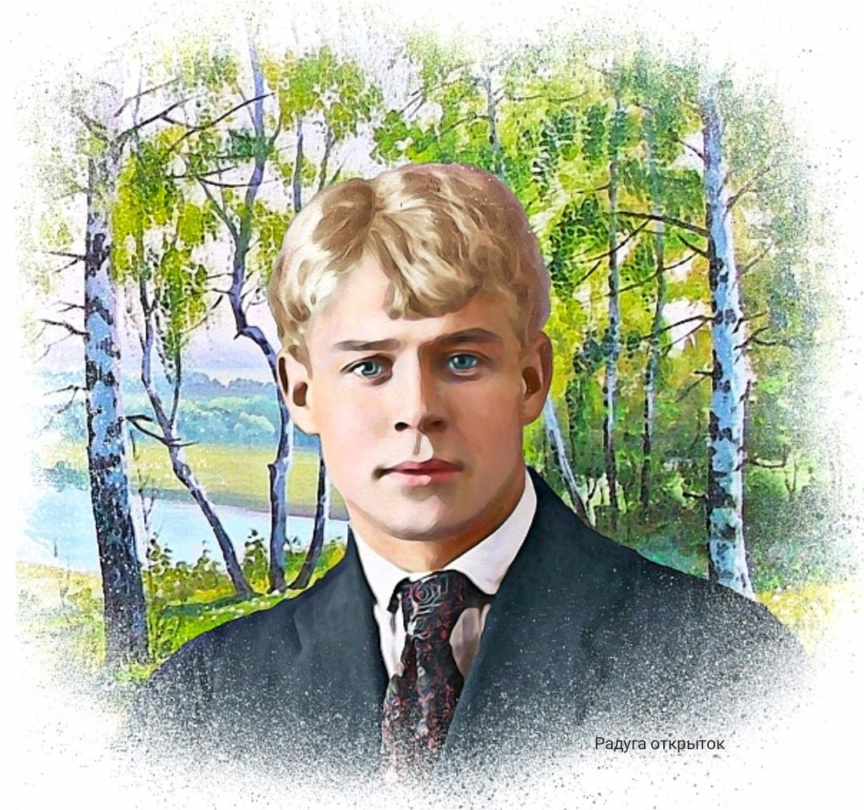

Сасово 2023 г.

ПАСПОРТ ПРОЕКТА
Наименование проекта | «Чемоданчик из прошлого»
Тип проекта | Педагогический
Вид проекта | Музыкально – литературный, творческий, краткосрочный.
Разработчик проекта | Титенко Елена Николаевна - музыкальный руководитель МБДОУДС N 4
Участники проекта | Дети старшего дошкольного возраста, музыкальный руководитель, воспитатели групп, родители.
Продолжительность проекта | краткосрочный (сентябрь – октябрь 2023 г.)
Актуальность | Литературное наследие нашего земляка, Сергея Александровича Есенина чрезвычайно значимо и многообразно. Вобрав в себя многовековой опыт русской национальной культуры, оно прочно вошло в сокровищницу литературы ХХ века. Следует подчеркнуть, что при этом С. А. Есенин остаётся глубоко современным и любимым автором множества нынешних читателей и исследователей поэзии. Сегодня всё ясней и очевидней становится то, что неповторимый гений Есенина является одной из вершин духовной, нравственной, культурной жизни русского народа. Стихи Сергея Есенина очень музыкальны – это как будто сама звучащая природа. Поэт органично воспринял певучий склад народного стихосложения, в его творчестве по-своему отразились народные песни, эпические сказы, даже частушки. Поэтому поэзия Есенина часто звучит как лирическая, грустно-щемящая музыка. Известно, что истинная поэзия неотделима от музыки. Музыкальные образы, переданные в числе других в есенинской лирике, характеризуют как личность самого автора, так и окружающую его действительность. В стихах С. А. Есенина непроизвольно улавливается необычная, свойственная только ему музыкальность, идущая не только из их неповторимого поэтического строя, плавной, певучей ритмики, но и из сотворенных поэтом музыкальных образов.
Цель проекта | Знакомство и исследование стихов поэта С. А. Есенина положенных на музыку (современное исполнение, анализ)
Задачи проекта | 1.Узнать биографию С. А. Есенина.  2.Рассмотреть темы Есенина, затрагиваемые в его творчестве.  3.Проанализировать стихи Есенина, положенные на современную музыку.  4.Выяснить, почему именно стихи Есенина используют для музыки.
Сроки реализации | Сентябрь – октябрь 2023 г.
Вид проекта | Музыкально - литературный проект
Ресурсное обеспечение проекта | Материально – техническое обеспечение:  - аудио центр, компьютерная техника, телевизор.  - музыкальный инструмент (баян)  - атрибуты (чемодан, фотографии и т. д.)  Методическое обеспечение:  - художественная литература;  - картотека стихов поэта С. А. Есенина;  - критерии оценивания;  - сценарий музыкально – литературного конкурса чтецов.
Ожидаемые результаты | 1. Дети познакомятся с творчеством нашего земляка, поэта С. А. Есенина.  2. У детей будет сформировано умение правильно декламировать стихи поэта.  3. Разовьется сфера чувств, готовность к творчеству, коммуникабельность.  4. Будет сформирована выразительная, красочная, полная ярких сравнений, речь.  В результате реализации проекта у детей будут сформированы знания о жизни и творчестве поэта С. А. Есенина, развита коммуникативно-речевая деятельность через декламацию стихов и исполнение песен. Данный проект является необходимым, т. к. дети проявляют активный интерес и желание заниматься поэтическим и музыкальным творчеством, с удовольствием принимают участие музыкально – творческих мероприятиях.
Интеграция образовательных областей | - «Познавательное развитие»,  - «Речевое развитие»,  - «Социально-коммуникативное развитие»,  - «Художественно-эстетическое развитие».
Итоги проекта | Создание методической копилки в виде стихотворений С.А. Есенина, положенных на музыку.

СПИСОК ЛИТЕРАТУРЫ:

- Биография Есенина [Электронный ресурс]. - Режим доступа: https://obrazovaka.ru – Загл. с экрана. (Дата обращения 24.01.20.)
- В чём секрет песенной популярности С.А. Есенина? [Электронный ресурс]. – Режим доступа: https://sochinyalka.ru - Загл. с экрана. (Дата обращения: 25.01.20.)
- Какие стихи Сергея Есенина положили на музыку и исполнили в песне [Электронный ресурс]. – Режим доступа: https://7lafa.com - Загл. с экрана. (Дата обращения: 25.01.20.)
- Литература [Текст]: учеб. для студ. учреждений сред. проф. образования/ под ред. Г. А. Обернихиной. – 15-е изд., стер. – М.: Академия, 2017. - 656 с.
- Писатели-современники о Сергее Есенине [Электронный ресурс]. – Режим доступа: https://eksmo.ru - Загл. с экрана. (Дата обращения: 28.03.20.)
- Список песен на стихи Сергея Есенина [Электронный ресурс]. – Режим доступа: https://ru.wikipedia.org - Загл. с экрана. (Дата обращения: 26.01.20.)
- Творчество Есенина: темы, мотивы, особенности стиля. [Электронный ресурс]. – Режим доступа: https://literaguru.ru - Загл. с экрана. (Дата обращения: 17.04.20.)
- 10 интересных фактов о Есенине. [Электронный ресурс]. – Режим доступа: https://interesnyefakty.org – Загл. с экрана. (Дата обращения: 27.01.20.)

ПРИЛОЖЕНИЯ

Приложения №1
к музыкально – литературному проекту «Чемоданчик из прошлого»

Перспективный план мероприятий
с детьми старшего дошкольного возраста

Месяц | Темы
Сентябрь | Музыкально - литературная гостиная «Я воспеваю край родной» - познавательно - тематическое занятие.
Октябрь | Музыкально – литературный конкурс чтецов «Чемоданчик из прошлого».

Перспективный план
мероприятий с педагогами
(беседы, рекомендации, консультации, анкетирование)

Месяц | Темы
Сентябрь | Консультация «Наш земляк - поэт Есенин»  Беседа «Индивидуальная и совместная работа со стихами Есенина, (отбор для детей) по сценарному плану».
Октябрь | Музыкально – литературный конкурс чтецов «Чемоданчик из прошлого».

Перспективный план
мероприятий с родителями
(беседы, рекомендации, консультации, анкетирование)

Месяц | Темы
Сентябрь | Беседа «Знакомим с творчеством поэта»
Октябрь | Консультация «Стихи, положенные на песни С. А. Есенина в воспитании детей старшего дошкольного возраста».

Приложения №2
к музыкально – литературному проекту «Чемоданчик из прошлого»

Сценарий музыкально – литературного конкурса
«Чемоданчик из прошлого»
посвященный 128 - летию со Дня рождения поэта С. А. Есенина.
Цель: Актуализировать знания детей старшего и подготовительного возраста о рязанском поэте Сергее Александровиче Есенине, его биографии и творчестве.
Задачи: - уточнить и дополнить знания детей о Есенине, как о земляке, пополнить библиотеку знаний новым творчеством поэта;
развивать память, внимательность, творческий потенциал у дошкольников, чувство красоты и выразительности с помощью произведений;
- совершенствовать художественно – речевые исполнительские навыки детей при чтении стихотворений.
- воспитывать любовь к родному краю и природе, уважение к творчеству поэта, художественный вкус.
1.Ведущий: Закружилась листва золотая
В розоватой воде на пруду,
Словно бабочек лёгкая стая
С замираньем летит на звезду.
2. Ведущий: На улице прекрасная осенняя погода, настроение у всех хорошее, так и хочется глядя на разноцветную листву, говорить о природе стихами.
1.Ведущий: Много писателей и поэтов описывали разными красками осень, зиму, весну и лето в своих произведениях, один из них наш с вами земляк Сергей Александрович Есенин.
2. Ведущий: Дети, сегодня мы всем вам предлагаем не надолго перенестись в прошлое нашего поэта Сергея Есенина и приглашаем вас на виртуальную экскурсию по Есенинским местам.
1. Ведущий: У нас с вами есть чемоданчик из прошлого, давайте откроем его и посмотрим, что он нам приготовил сегодня?
(Открываем чемоданчик и поочерёдно достаём предметы из него (сборник стихотворений Есенина, лист календаря 3 октября, конверт с фото Родины Есенина)
Посмотрите дети, что мы с вами нашли в чемоданчике, как вы думаете, что обозначает эта дата?
Ответы детей (День Рождение Есенина).
2.Ведущий: Правильно. Ещё в этом конверте есть фотографии с Родины Есенина, а также детская фотография поэта, и сборник стихотворений, написанный его мыслями и рукой.
1. Ведущий: Родился Сергей Есенин 21 сентября 1895 года (по новому стилю 3 октября) в селе Константиново Рязанской губернии. Он родился в глубинке, где прекрасная природа, огромные привольные луга и чистый воздух.
2.Ведущий: Село Константиново протянулось вдоль высокого берега Оки. Сережа с детства полюбил эту неброскую красоту и воспевал её в своих произведениях. Отца Сережи Есенина звали Александр Никитич, а маму Татьяна Фёдоровна.
1.Ведущий: С 2-х лет Сергей был отдан на воспитание деду по материнской линии Титову Фёдору Андреевичу, с которым прошло почти всё его детство. Именно дедушка, являясь зажиточным и умным человеком, любящий книги, привил внуку любовь к книгам и природе.
2. Ведущий: Стихи Есенин начал писать с 9 лет. Он писал о родном крае, временах года, о России и своей маме.
1.Ведущий: Итак, предлагаю всем вам поучаствовать не только в виртуальной экскурсии, но и в музыкально –литературном конкурсе Есенинских стихов.
2. Ведущий: Наш конкурс состоит из трех номинаций - это
«Осенняя краса» - стихи об осени и ее очаровании, читает старшая группа №10.
1.Ведущий: «Зимние сны» - стихи о снежной красавице зиме, читает подготовительная группа № 9.
2. Ведущий: И «Дыхание Весны» - стихи о пробуждении природы и ее приметах, читает старшая группа №5.
1.Ведущий: Но, так как у нас с вами конкурс серьезный. Мы должны представить наше уважаемое и независимое жюри, которое будет оценивать ваше прочтение и присуждать вам достойные места.
2. Ведущий: Председатель жюри: Т. А. Ларькина – заместитель заведующей по воспитательно – методической работе.
1. Ведущий: Члены жюри: Дубовик Юлия Евгеньевна, воспитатель группы №2.
2. Ведущий: Антонова Елена Васильевна, воспитатель группы №8.
1. Ведущий: Итак, в номинации «Осенняя краса» приглашается:
2. Ведущий: Пока наше жюри подводит итоги, для вас танцует группа №5, «Листопад».
1. Ведущий: Следующая номинация «Зимние сны», и я приглашаю:
2. Ведущий: Пока наше жюри подводит итоги, я предлагаю вам послушать в записи настоящий, живой голос Сергея Есенина.
1. Ведущий: Мы продолжаем, и в номинации «Дыхание Весны», я приглашаю:
2. Ведущий: Пока наше жюри совещается и подводит общие итоги мы с вами поиграем в игру, в которую в детстве играл Сережа Есенин, она называется «Кнут».
1.Ведущий: Игроки выстраиваются в шеренгу, и каждый берёт стоящего спереди за пояс двумя руками. Первый в шеренге является водящим. Он бежит зигзагами, всё время меняя направление движения. Остальные следуют за ним. Кто отцепиться, считается проигравшим и не участвует в следующем заходе.
2. Ведущий: Ну, что же друзья наши, чтецы! Все вы очень постарались и теперь настал торжественный момент вручения грамот за вашу работу. Слово предоставляется Председателю жюри Т. А. Ларькиной.
1. Ведущий: В номинации «Осенняя краса» награждается __________________________________________занявший 3 место.
2.Ведущий: Награждается __________________________________________занявший 2 место.

1. Ведущий: Награждается___________________занявший 1 почетное место и дипломом за участие награждается________________________________________
2. Ведущий: В номинации «Зимние сны» награждается __________________________________________занявший 3 место.
2.Ведущий: Награждается __________________________________________занявший 2 место.

1. Ведущий: Награждается___________________занявший 1 почетное место и дипломом за участие награждается________________________________________
2. Ведущий: В номинации «Дыхание Весны» награждается __________________________________________занявший 3 место.
2.Ведущий: Награждается __________________________________________занявший 2 место.

1. Ведущий: Награждается___________________занявший 1 почетное место и дипломом за участие награждается

2. Ведущий: Ребята, мы вас всех поздравляем и желаем, чтобы вы знали и помнили произведения нашего земляка Сергея Есенина, который родился на нашей земле и писал такие замечательные стихи.
1. Ведущий: На этом наша виртуальная экскурсия в прошлое Сергея Есенина подошла к концу, и я приглашаю вас в свои группы.

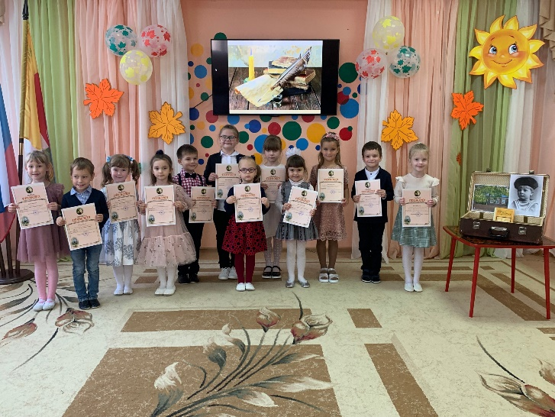

Приложения №3
к музыкально – литературному проекту «Чемоданчик из прошлого»

Критерии оценивания чтецов
музыкально – литературного конкурса «Чемоданчик из прошлого»
посвященный 128- летию со Дня рождения поэта С. А. Есенина.

№ | Ф.И. (№ группы) | Знание текста наизусть | Интонация, эмоциональность, речь | Использование выразительных средств (мимики, жестов, поз, движений) | Умение воздействовать на слушателей | Итог  (сумма баллов от 2 до 5)
1.
2.
3.
4.
5.
6.
7.
8.
9.
10.
11.
12.
13.
14.

Приложения №4
к музыкально – литературному проекту «Чемоданчик из прошлого»

Консультация для педагогов
«Наш земляк - поэт Есенин»
Знакомство с творчеством поэта С. А. Есенина, мы начнем с его рождения.
Рязанский край. Село Константиново. В крестьянской семье Татьяны Федоровны и Александра Никитича Есениных было трое детей: Сергей, Катя и Александра. Отец с 12- лет жил и работал в мясной лавке в Москве у купца Н. В. Крылова и к крестьянскому быту привязан не был, а посему, не так часто появлялся дома. Все хозяйство лежало на плечах матери, - лада в семье не было. Мама уезжает в Рязань на заработки, работает горничной. С трех лет Сережа воспитывается в многолюдной семье деда по материнской линии, чувствуя любовь и заботу. Народные и церковные песни и стихи, байки, частушки, ватаги крестьянских детей, весело и озорно шло детство. Дед научил читать, и первые стихи слагались сами собой. Определяют мальчика в четырехгодичное народное училище, где за хорошую учебу Сережа был награжден «Похвальным листом», но с дисциплиной всегда были проблемы.
Родители гордились сыном и, продолжая обучение, отправили его в «Учительскую второклассную школу» в Спас-Клепиках, готовившую учителей в церковно-приходских школах грамотности.
Студент Есенин пытается предложить свои стихи издательствам Рязани, но всё безрезультатно.
В 16 лет он едет к отцу в Москву, где у купца Н. В. Крылова, отец дослужился до приказчика. Крылов предоставляет им 3 комнаты на 1 этаже.
Этот дом – единственный адрес на земле, где поэт был прописан официально, в течение 7 лет. За весь период времени деревянный дом, 1891 года постройки, неоднократно горел.
К 100 –летию со дня рождения С. А. Есенина, на том же месте был построен новый дом из кирпича и обшит досками. Первый этаж преобразован в Московский государственный музей им. С. А. Есенина.
Отец устраивает сына конторщиком в мясной лавке. Москва понравилась сразу. Именно в Москве прошла треть жизни поэта.
Но сын хочет стать поэтом и находит новое место работы – в типографии Сытина - помощником корректора. Работая в типографии читает много книг, посещает литературно - музыкальные кружки, поступает в Московский городской народный университет на историко – филологический цикл, но вскоре бросает его.
Мечта быть напечатанным витает в воздухе. И в 1914 году первое опубликованное стихотворение «Белая береза под моим окном» появилось в детском журнале «Мирок», напечатанном в типографии Сытина. Позже, здесь же в журналах «Проталинка», «Млечный путь», будут опубликованы стихи: «Пороша», «Поет зима, аукает».
Когда-то, еще в школе лучшему ученику Есенину подарили томик Гоголя; книга была зачитана и перечитана, а многие отрывки он знал наизусть. Любовь к Пушкину пришла в «Учительской школе» и бюстик Пушкина был с ним всегда.
Все перипетии судьбы поэта, тесно связанные с горячо любимой им Родиной: отношение к революции, участие в Первой мировой войне. Считал себя «последним лириком деревни», был любим публикой», «рвал в клочья женские сердца», три раза женился и имел 4 детей.
Айседора Дункан была не только божественной танцовщицей с мировым именем, но и замечательным педагогом, обучающая девочек искусству свободного импровизационного танца, с той целью, чтобы они обучили других девочек. Искусством танца можно достичь не только гибкость тела, но и высокую духовность человека. Во многих странах Европы уже были созданные ею «Школы Айседоры Дункан». Она поверила в русскую революцию, в России открывает «свою школу».
Заграничное турне вместе с Дункан: Германия, Франция, Бельгия, Италия, США. Айседора мечтает показать Есенину мир, Есенин мечтает «познакомить мир со своим творчеством и рассказать о России».
Сергей Есенин умер 28 декабря 1925 года в возрасте 30 лет. Его тело нашли в гостинице «Англетер» в центре Ленинграда. Дверь в пятый номер была заперта изнутри, поэтому взламывать ее пришлось ломом.
Вскрытие тела проводил судебно-медицинский эксперт А. Гиляревский. Он установил, что на теле были незначительные повреждения. Эта версия прожила несколько десятков лет, а потом появилось предположение, что Есенина убили.

Приложения №5
к музыкально – литературному проекту «Чемоданчик из прошлого»

Консультация для родителей
«Стихи, положенные на песни С. А. Есенина в воспитании детей старшего дошкольного возраста»
Природа является источником внутренних сил человека, вдохновляет его и заключает в себе огромный потенциал всестороннего развития личности. Взаимодействие с природой пробуждает в ребенке любознательность, способствует развитию сенсорного восприятия. В процессе наблюдения за живой природой ребенок обогащает свой внутренний мир художественными впечатлениями. Красота, совершенство форм, разнообразный колорит, воздействуют на эмоции ребенка и вызывают эстетические чувства.
Дошкольный возраст – это сензитивный период становления личности. Здесь закладываются основные умения и навыки. Особое место среди них занимают – воображение, фантазия, интерес ко всему новому, то есть те качества, которые используются ребенком в творческой деятельности. Дошкольное детство является благоприятным периодом для знакомства с художественной литературой. Полученные в детстве образы и впечатления, откладываются в памяти ребенка на долгие годы и играют огромную роль в становлении личности. Стихи воздействуют на детей своей силой и обаянием ритма, привлекают к себе и мир звуков. Систематическое прослушивание стихов притягивает к поэзии подсознательно. Поэтому особенно важно, именно в этом возрасте, поддержать живой интерес ребенка к искусству и помочь развить его творческие способности. В процессе творчества дети отступают от знакомых и привычных им способов отражения окружающего мира, экспериментирует в создании чего-то нового для себя и других.
Особенно актуально для Рязанской области – изучение творчества С. А. Есенина, поэзия которого богата образной речью. Это поэт Рязанского края и детям, прослушивая эти стихотворения, легче представить природу такой, какой её видел поэт. Стихи его пронизаны внутренним теплом, которое так необходимо дошкольникам. Все, что описывает С. А. Есенин, близко детям, ведь они представляют свою родную природу, знакомые места. Таким образом, они легко могут перенести представленные образы на бумагу.
Способствовать развитию эстетического вкуса, углублению знаний о природе родного края, а также формированию творческих способностей через творчество С. А. Есенина и изобразительную деятельность – цель нашей работы. Одной из важнейших задач педагога в воспитании детей является раскрытие творческого потенциала ребенка, а поэзия помогает настроить душу ребенка на восприятие высоких чувств. В нашу задачу входит – через поэзию С. А. Есенина вызвать у детей интерес и желание к изображению родной природы, а также помочь им отобразить на бумаге эмоции и впечатления, вызванные прослушиванием стихотворений и музыкальных композиций.
В работе можно использовать стихи и музыку, положенную на стихи С. А. Есенина, а также изображения и фотографии природы Рязанской области, в виде презентаций, видеоряда или видео-экскурсий. Занятие начинается с прослушивания стихотворений или музыкальных произведений, сопровождаемых показом изображений, отражающих их содержание. После этого необходимо провести беседу об увиденном и услышанном, обсудить, какие образы представляются детям, какие чувства они испытывают от воображаемого и сравнить с эмоциями, заложенными автором. Обсуждение в процессе подготовки очень важно, так как, выразив свои чувства, детям проще будет определиться с тем, что им хочется изобразить на своем рисунке. Эмоции же, от продемонстрированного материала, помогут им ярче изобразить, возникающие образы родной природы. Красочные образы, воображаемые ребенком, учат его фантазированию. Цветовые решения и материалы для рисования дети выбирают самостоятельно, исходя из личного опыта и предпочтений.
Каждый ребенок должен иметь возможность свободного выбора средств и форм самовыражения. В процессе рисования можно воспроизвести спокойную мелодию на стихи С. А. Есенина. Тихая, спокойная музыка поможет детям расслабиться и без волнения воплотить в жизнь задуманное. В завершение занятия проводится обсуждение рисунков. Очень важно эмоциональное отношение детей к тому, что они нарисовали. Чтобы дети почувствовали важность своих произведений, можно организовать выставку, разместить их рисунки в специально оформленной зоне. Обязательными элементами выставки, кроме самих работ, должны быть портрет С. А. Есенина и книги с его стихотворениями. Богатое отображение образов живой природы в детских рисунках, передает яркость чувств и эмоциональное отношение детей к нарисованному.
В результате, мы полагаем, что стихотворения Есенина оказывают благотворное влияние на изобразительную активность детей. Приобщение детей, в дошкольном возрасте, к художественной литературе, является неотъемлемой частью формирования духовной и материальной культуры личности ребенка. Природа, изображенная поэтом, оказывает большое влияние на творческое и художественное развитие личности воспитанников. Яркие образы, переданные С. А. Есениным, знакомые детям, положительно влияют на эмоциональное состояние ребенка. Отражение этих эмоций, ребенок переносит на бумагу. Работа педагога в этом направлении открывает детям возможность увидеть красоту вокруг и учит ценить её.

Приложения №5
к музыкально – литературному проекту «Чемоданчик из прошлого»

Краткий анализ стихотворений С.А. Есенина,
положенных на современную музыку

Есенин – один из тех поэтов, кто писал произведения от души и для души, касаясь насущных душевных драм, которые переживает любой человек на протяжении своей жизни. В его стихотворениях крайне мало тяжелых философских размышлений, совсем нет политических тем. Произведения Есенина наполнены любовью и печалью, радостью и беззаботностью. Это именно то, что хочется читать людям снова и снова. Не секрет, что человек иногда подвержен приступам меланхоличности. Каждому из нас время от времени необходимо погрустить. В такие минуты стихотворения Есенина способны разбудить в нас вдохновение, успокоить душу, утомить жгучую потребность в печали и тоске. Поэт писал так, как сам чувствовал и проживал свои минуты. И это, пожалуй, то, что роднит его с каждым из живущих людей. Читая строки из его произведений, находишь что-то свое, задушевное, близкое и родное. Кроме того, нельзя не упомянуть о том, как красиво и легко складываются строки у Есенина. Недаром на его стихотворения пишут музыку вновь и вновь. Его тексты о любви, природе, душевных терзаниях сильно звучат, мелодичны, их хочется пропевать. Стоит вспомнить стихотворение «Шаганэ ты моя, шаганэ…» и музыка сама приходит в голову под эти строки. Стихи и музыка – это то, что всегда вдохновляло человека, успокаивало и дарило блаженное чувство гармонии с собой.

С легкостью пропеваются и строки из стихотворения «Заметался пожар голубой». Данное стихотворение является настоящим отражением души и любви поэта – именно оно раскрывает всю его хулиганскую сущность, которая готова полностью раствориться в настоящей, искренней любви.

Стихотворение «Не жалею. Не зову, не плачу» проникнуто печальным настроением. Всего лишь в 26 лет Есенин ощущает, что его молодость ушла навсегда. Юношеские мечты и надежды никогда не повторятся. Жизнь становится медленным «увяданьем». Автор понимает, что его чувства и желанья утратили свою силу и остроту.

К творчеству Сергея Есенина обращался русский и советский эстрадный артист, киноактёр, композитор, поэт и певец Александр Вертинский «В том краю, где жёлтая крапива». «Раскрывает две противоположные стороны одной медали под названием «родина» - говорил Вертинский. Красота «зелени озер», и уютное спокойствие русских деревень, которые так дороги поэту, омрачается другим явлением, имя которому – каторга.

В песне Муслима Магомаева «Прощай, Баку», поэт вдохновенно создал воображаемую страну, в которой ему так хотелось побывать, страну своих грез и мечтаний, овеянную необыкновенной прелестью и дурманящую ароматом. С музыкой Алексея Карелина стали известны многие стихотворения Есенина. В стихотворении «Черёмуха душистая», используя образность и гибкость русского языка, Есенин наделяет обычное дерево человеческими качествами, представляя черемуху в образе юной девушки, которая «ветки золотистые, что кудри, завила». Удивительная гармония окружающего мира не может оставить поэта равнодушным, и он отмечает, как по стволу черемухи сползает «медвяная роса», а возле ее корней струится «маленький серебряный ручей».

Таким образом, если и есть какой-либо секрет популярности Есенина, то, наверное, он в том, что поэт писал так, как чувствовал, не скрывая ни боли, ни радости. Его безмерная искренность и задушевность нравилась людям его времени, нравится и современной молодежи. Пожалуй, Есенин – один из тех поэтов, чья поэзия не умрет никогда.

ЗАКЛЮЧЕНИЕ

Наши сердца бьются в такт бессмертным стихотворениям Сергея Есенина, которые исцеляют душевные раны, учат нас по-настоящему, вопреки всем трудностям, любить и воспевать нашу Родину. Из всей проделанной работы мы можем сделать следующие выводы и итоги:
- стихотворения Сергея Есенина продолжают быть актуальными;
- в его стихах слились воедино гласность, человеколюбие и милосердие;
- каких бы глубинных вопросов современной народной жизни, сегодняшней действительности мы не коснулись, мы убеждаемся, что о многих из них мучительно думал, размышлял Есенин, тревожно вглядываясь со светлой надеждой и верой в будущее России;
- гениальный поэт всегда современен. Стихи Есенина кровно близки нам, нашему времени. Они затрагивают самые насущные, самые коренные, истинно глобальные проблемы нашего времени.
Поэтическое наследие Есенина не изменилось от времени, но отношение к нему и его воздействие на духовную жизнь читателя претерпели существенные изменения. Теперь стало очевидным, что восприятие поэзии Есенина находится в прямой зависимости от движения общественной мысли, актуальности и глубины проблем, поставленных перед человечеством 20 веком. Поднявшись до осознания этих проблем, исследователи и читатели более зрело и объективно оценивают роль творчества поэта в современной им духовной жизни.
Таким образом, из вышесказанного следует, что цель и задачи проекта достигнуты и решены. Действительно, произведения С. А. Есенина являются основой для современной музыки.

